[存大量重叠图像元素，上海海洋大学&上海交通大学&同济大学的论文被质疑.PMID: 37059515](https://mp.weixin.qq.com/s?__biz=MzkzNjYxMTEzMA==&mid=2247530733&idx=3&sn=13997f0b1ed3bca7d076f775ed092d5c&chksm=c31ada1b69ec134861af56f41a05e7a47022fb162db88ea2b4fb7ba801d682a4cbd5ddfe59cc&scene=126&sessionid=1742832867)

DataTwin[DataTwin](javascript:void(0);)2025-03-18 11:55:22浙江

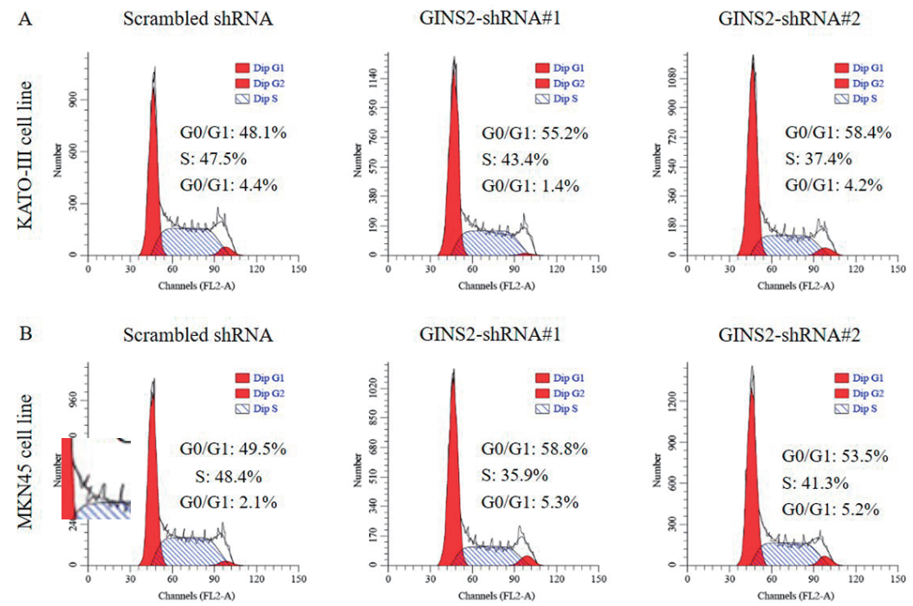

**点击上方蓝字**关注我们







**论文信息**

2023年1月13日，上海海洋大学&上海同济大学在Carbohydrate Polymers（中科院一区 IF=10.7）期刊上在线发表题为**"Formulation and stabilization of high internal phase emulsions: Stabilization by cellulose nanocrystals and gelatinized soluble starch"**(高内相乳剂的配制与稳定： 纤维素纳米晶体和胶化可溶性淀粉的稳定作用)的论文。

第一作者：上海海洋大学 Yifei Bai

通讯作者：上海海洋大学 Hongcai Zhang，上海同济大学 Zilong Deng

本研究得到了中国国家自然科学基金（32172346, 22006115）、上海市启航计划（20YF1452200）、江西省交通运输厅以及江西昌九高速公路服务区开发管理有限公司的资金支持。

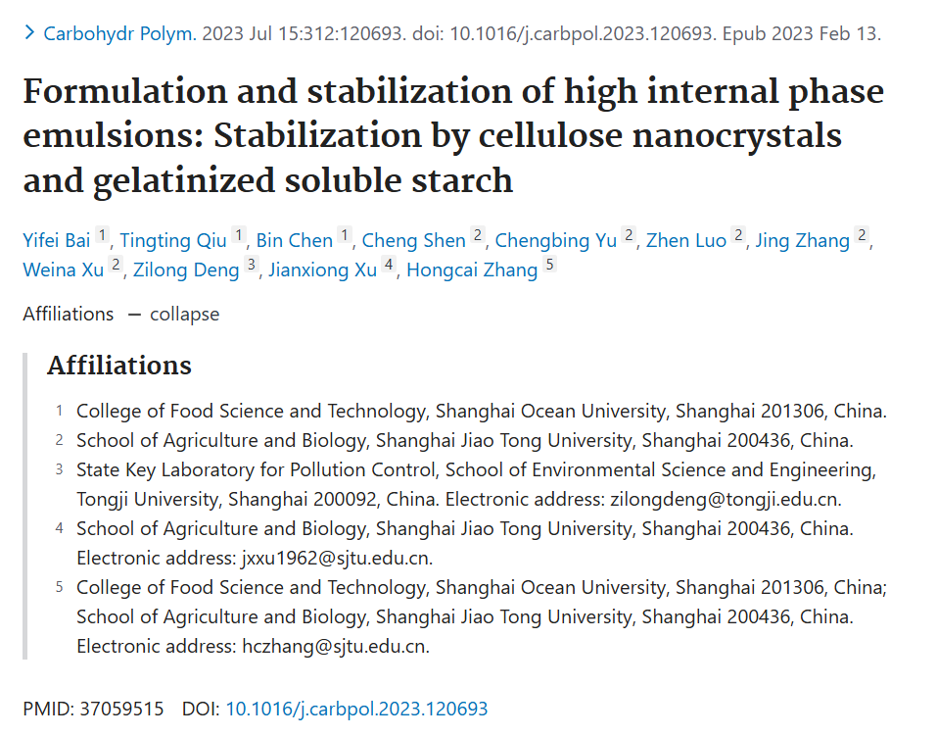

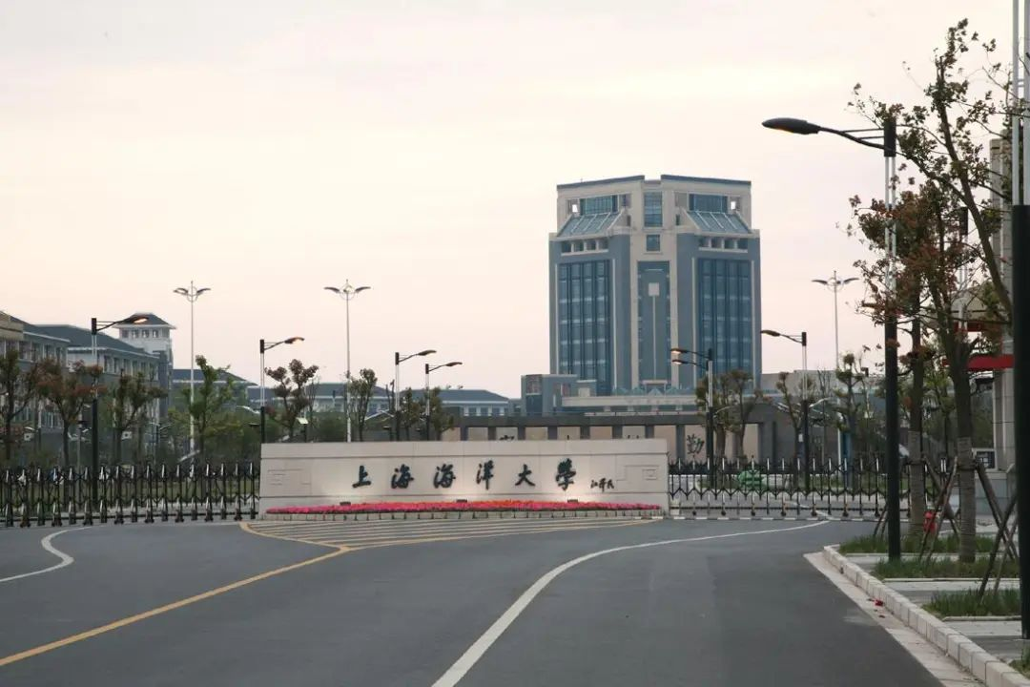

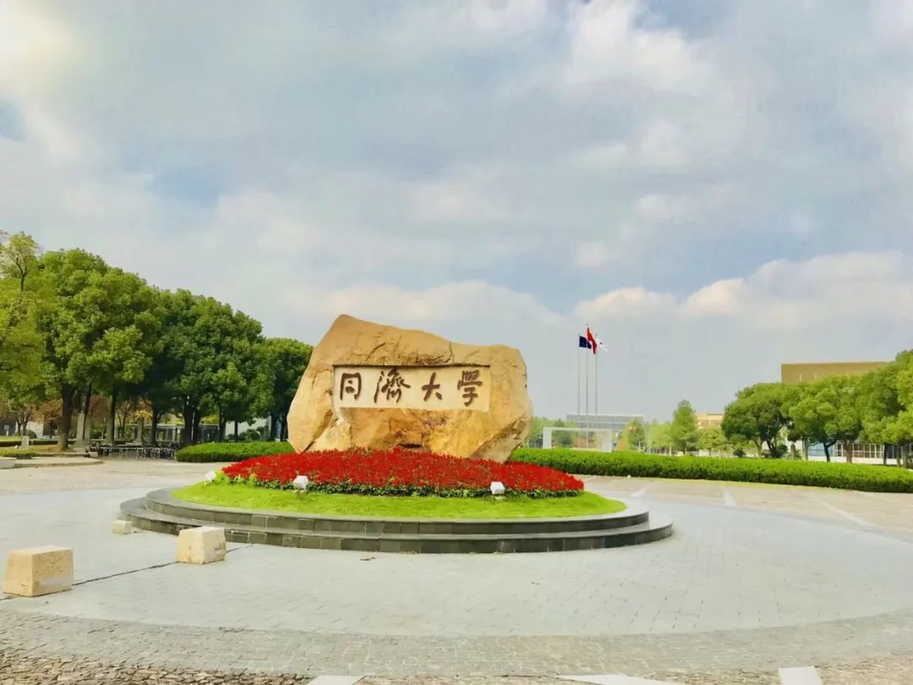



**质疑信息**

**#1**Figures 3 and 4 contain extensive overlap across pH and material conditions.

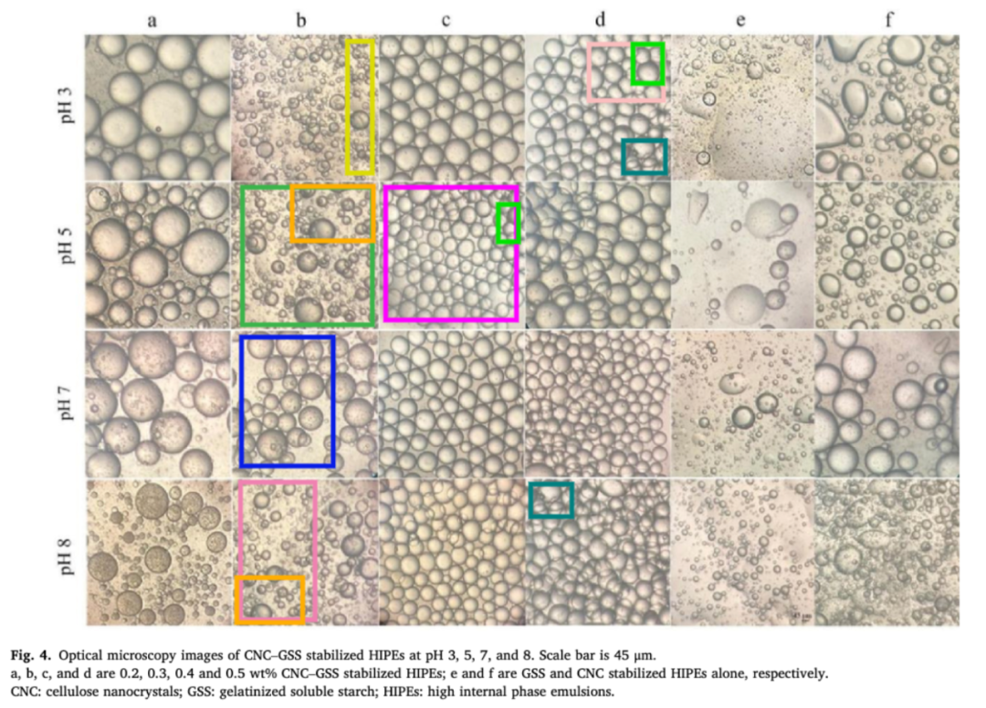

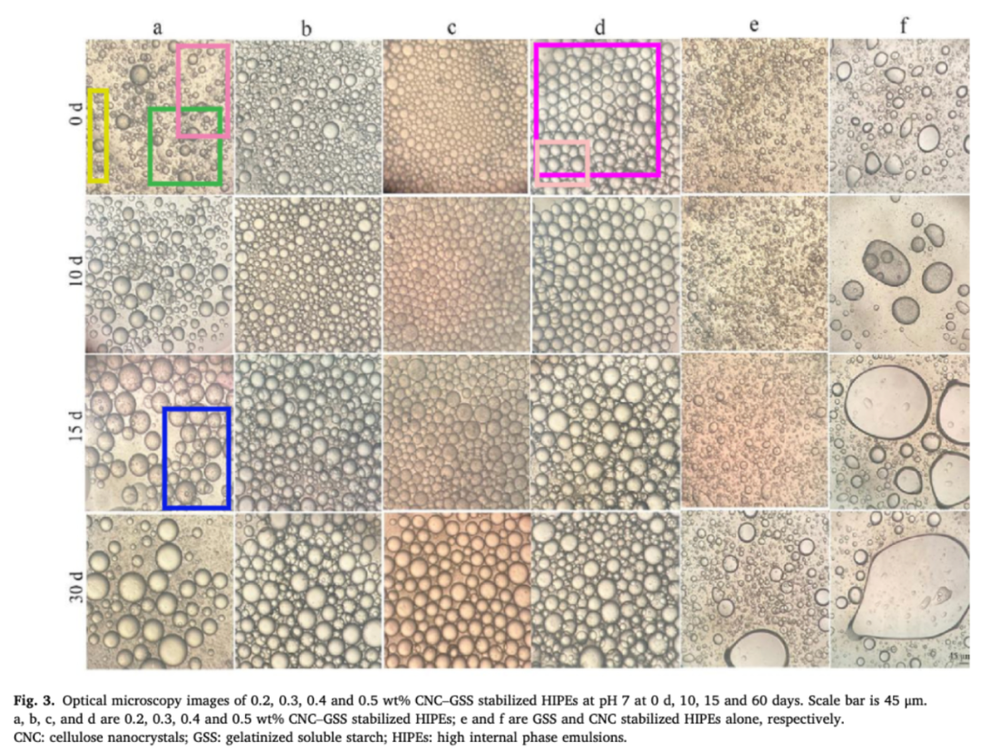

DataTwin图片查重

**参考信息**

https://pubpeer.com/publications/2C8E948C82BB858524DCE236189EC6

https://pubmed.ncbi.nlm.nih.gov/37059515/

**声明：**

任何单位或个人认为本内容可能涉嫌侵犯其合法权益，及时向我们提出书面权利通知及详细侵权情况，我们将会依法尽快移除相关涉嫌侵权的内容。

联系微信号：DataTwin



**往期报道精选**

[全网最低价！文件图片查重+比对Pubmed和Pubpeer数据库查重，DataTwin高效权威图片识别！众多知名打假人士推荐使用](http://mp.weixin.qq.com/s?__biz=MzkzNjYxMTEzMA==&mid=2247486008&idx=5&sn=43a2d45f61ed36770808541d737ca3cd&chksm=c29d566df5eadf7bcf1cee3ab814981f26fd4b8aef7a56bb740c999691685526232641ed1bc9&scene=21" \l "wechat_redirect" \t "_blank)

[一区Top9.2分，西安交通大学第二附属医院(西北医院)单涛等人论文撤稿。](http://mp.weixin.qq.com/s?__biz=MzkzNjYxMTEzMA==&mid=2247496577&idx=1&sn=5f6c203ab8c8a90910fb169fb557f09e&chksm=c29eafd4f5e926c23429d2cdbfa4b858d50d365ccedb076342024a06cdef3503285527c04f71&scene=21#wechat_redirect)

[图片重复未作解释，成武县人民医院岳彩云&山东第一医科大学第一附属医院（千佛山医院）杨敏等人论文被撤稿。](http://mp.weixin.qq.com/s?__biz=MzkzNjYxMTEzMA==&mid=2247496577&idx=2&sn=f7e9d4976a062f45ab4c82678d64d647&chksm=c29eafd4f5e926c22879afc68758ce79092ccd6e09bdcf84ed33af28cb858720cdd98d8d1f8b&scene=21#wechat_redirect)

[希腊期刊撤稿，涉与多篇重复的老问题，常州市第一人民医院整形烧伤科李玲巧论文撤回。](http://mp.weixin.qq.com/s?__biz=MzkzNjYxMTEzMA==&mid=2247496577&idx=3&sn=adf0cc7a805cb0b3022cee01276ed136&chksm=c29eafd4f5e926c25f570665cbfe7cf5453ccca0d903d47b581b521c3496e83427771694da50&scene=21#wechat_redirect)

[网友玩微信发现问题论文，浙江大学贺永教授、浙江大学医学院附属口腔医院石钰等人发表到Small的论文存在图片重复使用问题！](http://mp.weixin.qq.com/s?__biz=MzkzNjYxMTEzMA==&mid=2247496547&idx=1&sn=e28eef8cce3be96e2c9b87e9b47742f3&chksm=c29eaf36f5e926205da762928b9510337e641e83d400e166df0687fdaa0597e99598739585a7&scene=21#wechat_redirect)

[一篇声称新冠疫苗具有广泛危害的论文将被撤回，作者回应：出版社不允许对抗性陈述的论文存在](http://mp.weixin.qq.com/s?__biz=MzkzNjYxMTEzMA==&mid=2247496526&idx=1&sn=a7684678c2d1f7537332323923be6239&chksm=c29eaf1bf5e9260dff6cc8d0fa5823592736a87e03adaf78ed3aa67722776822efdf084c09eb&scene=21#wechat_redirect)

# [今日学术问题发现 | 兄弟借一步说话，看你是不是火眼金睛](http://mp.weixin.qq.com/s?__biz=MzkzNjYxMTEzMA==&mid=2247484202&idx=4&sn=6c887f60b170b0352211a4056136471d&chksm=c29d5f7ff5ead669026d14f9ce4fc72a33dc49b4872d0649ae332312a1497f95ee48b6e39aac&scene=21#wechat_redirect)

# [今日学术问题发现 | 你把Error Bar当作奖励给幼儿园小朋友的小红花？](http://mp.weixin.qq.com/s?__biz=MzkzNjYxMTEzMA==&mid=2247484202&idx=5&sn=6726065dc778f5d6f734f6d8e4bb4519&chksm=c29d5f7ff5ead669fa3cf39a0504fbcdd0a8856dc8e893c0c7d5a64114b6d7c0fd1bdd1274b6&scene=21#wechat_redirect)

[今日学术问题发现 | Table中的异常数据（PMID：26111626）](http://mp.weixin.qq.com/s?__biz=MzkzNjYxMTEzMA==&mid=2247484202&idx=6&sn=fa04280bf1e13fb388f5fcd7364dca92&chksm=c29d5f7ff5ead66915da906253ca3fcbdc95955d9bedfa1484acbbd6ec65069baea3c7617f17&scene=21#wechat_redirect)

[今日学术问题发现 | 不要侥幸，白天到黑夜，你还是你（荧光图片造假重复）](http://mp.weixin.qq.com/s?__biz=MzkzNjYxMTEzMA==&mid=2247484091&idx=3&sn=b4812492b782f5b1098df327c7118b29&chksm=c29d5eeef5ead7f8a36ba0a2fe28ebca0c0abf09d97a9c311ffe16fe8c6204436dafa6ed02af&scene=21#wechat_redirect)

[今日学术问题发现 | 山西医科大学贺婵婷等人论文数据图片出现多处重复](http://mp.weixin.qq.com/s?__biz=MzkzNjYxMTEzMA==&mid=2247484091&idx=4&sn=465b44b280962a59b5f3a38e18c7ccd1&chksm=c29d5eeef5ead7f8daf6a43c748db2b408fc71ae5377942fbc3ff48c3fe5b68be6a8808bb641&scene=21#wechat_redirect)

[Hepatology论文被质疑，南京医科大学第一附属医院孙倍成/南京大学医学院姜润秋教授发表的论文因图片重复](http://mp.weixin.qq.com/s?__biz=MzkzNjYxMTEzMA==&mid=2247495175&idx=2&sn=ff4146bc29b7ed9cefbbd2d02ba2454c&chksm=c29eb252f5e93b4416dd8000e979b09f21e70a7b0e188a9e8853a5957148362a894a5393c1e1&scene=21#wechat_redirect)

[DataTwin图片查重| 浙大医二院神经外科陈高教授发表的论文因图片重复被质疑](http://mp.weixin.qq.com/s?__biz=MzkzNjYxMTEzMA==&mid=2247495175&idx=3&sn=8cf91fc18af7e9230a0b51de678e4b77&chksm=c29eb252f5e93b44e6a3c09af3c60cbb0b41bf002b9e43946628019dc0250c78ec7f6301f816&scene=21#wechat_redirect)

[国家优青、海军军医大学（第二军医大学）药学院孙鹏教授发表的论文因图片重复被质疑](http://mp.weixin.qq.com/s?__biz=MzkzNjYxMTEzMA==&mid=2247495175&idx=4&sn=ceb343c415ac6e1eafde0114fff757b0&chksm=c29eb252f5e93b4452873038b8a8fa8593679122f3b552f04bfeff67d46e25d425d8a9ea08a1&scene=21#wechat_redirect)

[上海九院普外科刘斌发表的论文因图片重复被质疑](http://mp.weixin.qq.com/s?__biz=MzkzNjYxMTEzMA==&mid=2247495175&idx=5&sn=052dad49954ae38cdfcc83c7bf4bb92a&chksm=c29eb252f5e93b4449543cd4b808a98122448a7b588d2c3b0f41a03dace7e9f952d7fd128926&scene=21#wechat_redirect)

*END*



    客服微信：DataTwin



文件内部+Pubmed&Pubpeer数据库全网查重 请联系客服。